## 专题14 乘法和除法（一）

**知识点梳理**

初步认识乘法和除法的竖式写法，并记住它们的符号、名称、写法要领和计算方法。

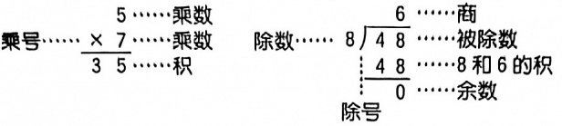

梯度训练

基础过关★

1.填空题。

（1）6个7比5个7多（　　　），比8个7少（　　　）。

（2）把56平均分成7份，每份是（　　　）；32是8的（　　　）倍；56是（　　　）的7倍；32比24多（　　　）个8。

（3）根据口诀七八五十六写出两道乘法算式和两道除法算式。

2.口算下列各题。

18 ÷ 3 35 ÷ 7 7 ÷ 7 8 ÷ 1 0 ÷ 8

28 ÷ 7 18 - 18 7 × 6 36 ÷ 6 56 ÷ 8

3.算一算。

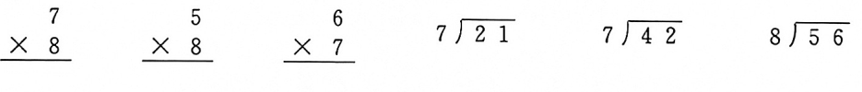

4.用竖式计算。

42 ÷ 7 56 ÷ 8 63 ÷ 7

56 - 37 28 ÷ 7 8 × 8

5.想一想，怎样填。

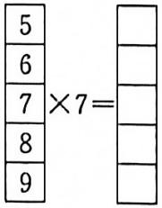 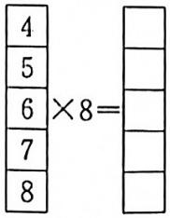 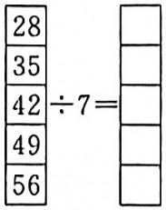 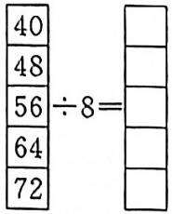

6.填表。

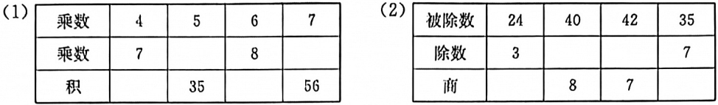

7.算一算:开火车，写得数。

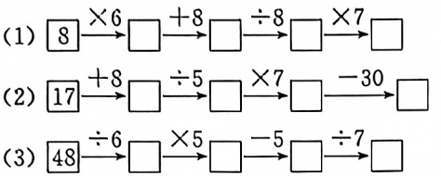

8.练一练:旋转盘，找得数。

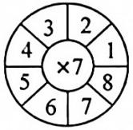 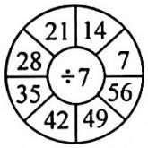 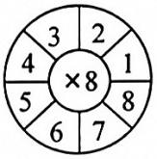 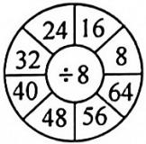

巩固达标★★

1.看图列式

（1）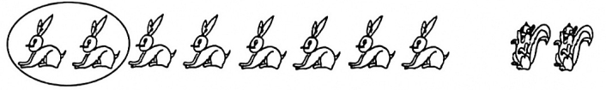

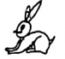的只数是的（　　　）倍。列算式: _________ 。

（2）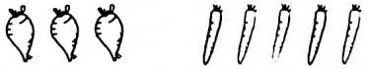

的个数是的（　　　）倍。列算式: _________ 。

2.根据乘法是7，8的口诀填出下面的算式，再写几道来。

（1）□ × □ = 24 ___________ ___________ ___________

（2）28 ÷ □ = □ ___________ ___________ ___________

3.判断题，对的打“√”，错的打“ × ”。

（1）1 + 2 + 3 + 4 + 5 + 0 < 1 × 2 × 3 × 4 × 5 × 0 （　　　）

（2）0 + 0 = 0 - 0 = 0 × 0 （　　　）

（3）0 + 0 + 0 + 0 + 0 = 0 × 5 = 5 （　　　）

4.计算下列各题。

99 ÷ 9 64 ÷ 8 51 ÷ 3 42 ÷ 7 85 ÷ 5

44 ÷ 4 45 ÷ 9 48 ÷ 8 36 ÷ 3 86 ÷ 2

5.填数

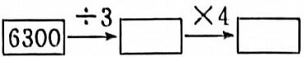 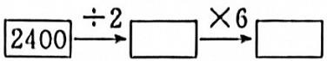 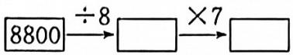

6.把算式与答案连起来。

7200 ÷ 6 1700

4900 ÷ 7 700

380 ÷ 2 1200

6800 ÷ 4 190

7.括号内最大能填几?

（　　　） × 6 < 34 （　　　） × 4 < 62 5 × （　　　） < 61

（　　　） × 8 < 56 （　　　） × 7 < 38 7 × （　　　） < 92

8.看谁算得又对又快。

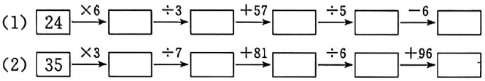

拓展提升★★★

1.将9只桃子，放入大、中、小3个盘子里，要求大盘子里要比中盘子里多4只，中盘子里

要比小盘子里多4只，应该怎样放呢?

2.已知○ + △ = 16，○ - △ = 2。求:○ = ?△ = ?

3.已知☆ + ☆ + ☆ + △ + △ = 13，☆ + ☆ + △ + △ + △ = 12。求:☆ = ?△ = ?

4.已知△ + □ = 9，△ - □ = 3。求:△ = ?□ = ?

5.甲、乙两数的和是12，差是6。求:甲、乙两数各是多少?

6.下面算式中，△，□，○各代表什么数?

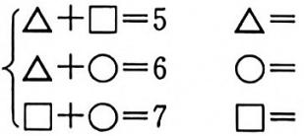

7.在□里填上合适的数。

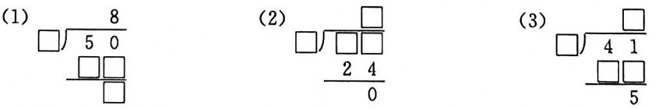

8.填空题。

（1）[（　　　） + （　　　）] × （　　　） + （　　　） = 24

（2）（　　　） + （　　　） + （　　　） × （　　　） = 24

（3）[（　　　） - （　　　）] × （　　　） + （　　　） = 24

（4）（　　　） × （　　　） × （　　　） × （　　　） = 24